МИНИСТЕРСТВО ОБРАЗОВАНИЯ И НАУКИ РОССИЙСКОЙ ФЕДЕРАЦИИ

Федеральное государственное автономное образовательное учреждение высшего образования

«САНКТ-ПЕТЕРБУРГСКИЙ ГОСУДАРСТВЕННЫЙ УНИВЕРСИТЕТ

АЭРОКОСМИЧЕСКОГО ПРИБОРОСТРОЕНИЯ»

КАФЕДРА КОМПЬЮТЕРНЫХ ТЕХНОЛОГИЙ

И ПРОГРАММНОЙ ИНЖЕНЕРИИ (КАФЕДРА №43)

ОТЧЕТ

ЗАЩИЩЕН С ОЦЕНКОЙ

ПРЕПОДАВАТЕЛЬ:

|  |  |  |  |  |
| --- | --- | --- | --- | --- |
| Старший преподаватель |  |  |  | Е. В. Павлов |
| должность, уч. степень, звание |  | подпись, дата |  | инициалы, фамилия |

ОТЧЕТ О ЛАБОРАТОРНОЙ РАБОТЕ №4

КОНЦЕПТУАЛЬНАЯ МОДЕЛЬ ИНФОРМАЦИОННОЙ СИСТЕМЫ.

РАЗРАБОТКА ДИАГРАММ ПОСЛЕДОВАТЕЛЬНОСТИ И КОММУНИКАЦИИ

ПО ДИСЦИПЛИНЕ «ОБЪЕКТНО-ОРИЕНТИРОВАННОЕ ПРОЕКТИРОВАНИЕ

ИНФОРМАЦИОННЫХ СИСТЕМ»

­РАБОТУ ВЫПОЛНИЛ

|  |  |  |  |  |  |
| --- | --- | --- | --- | --- | --- |
| СТУДЕНТ ГР. | 4631 |  |  |  | С. А. Гришин |
|  |  |  | подпись, дата |  | инициалы, фамилия |

Санкт-Петербург   
2018

1. **Цель работы**

Целью данной работы является изучение способов описания взаимодействия между объектами и их жизненного цикла проектируемой информационной системы в виде диаграмм последовательности и коммуникации.

1. **Задание**

Разработать диаграммы последовательности, описывающие взаимодействие объектов для прецедентов из ЛР №1 и осуществить ручное или автоматическое преобразование диаграмм последовательности в диаграммы коммуникации.

**Вариант 75:** База данных о фильмах

1. **Диаграммы последовательности**

Добавление комментария

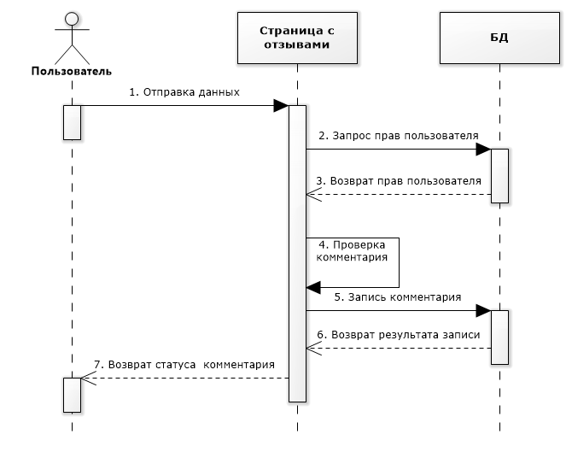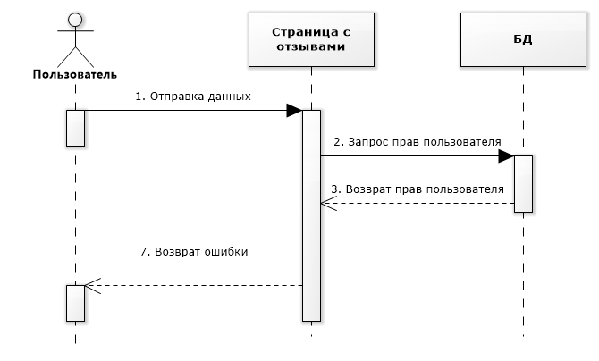

Регистрация пользователя

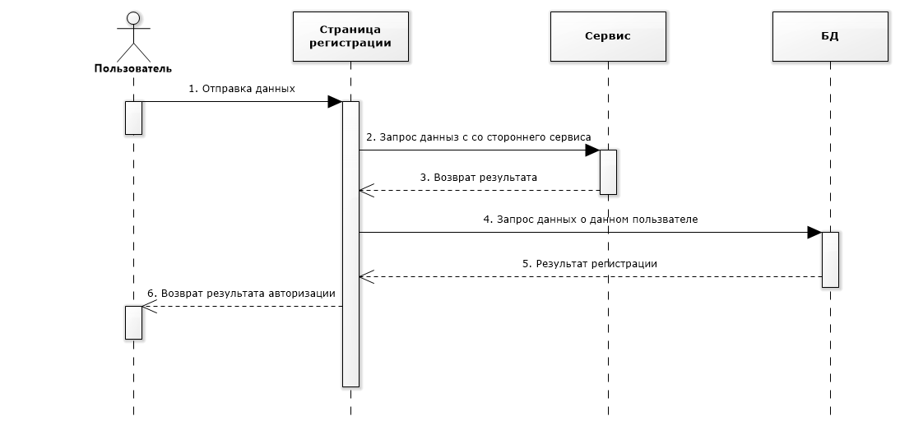

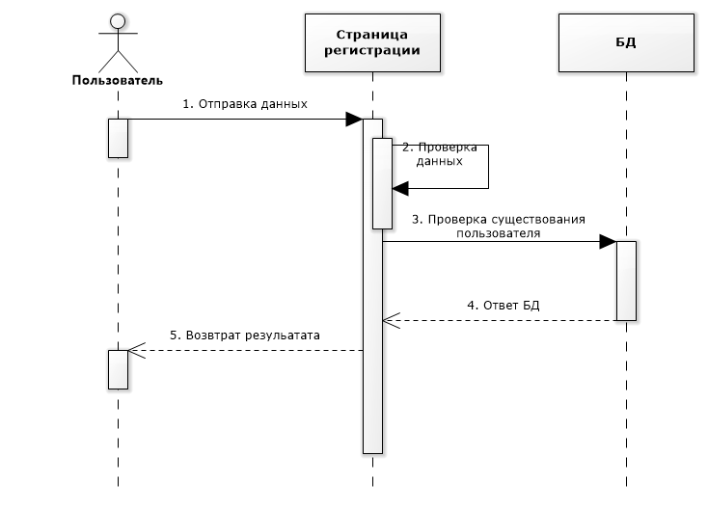

Добавление пользователя

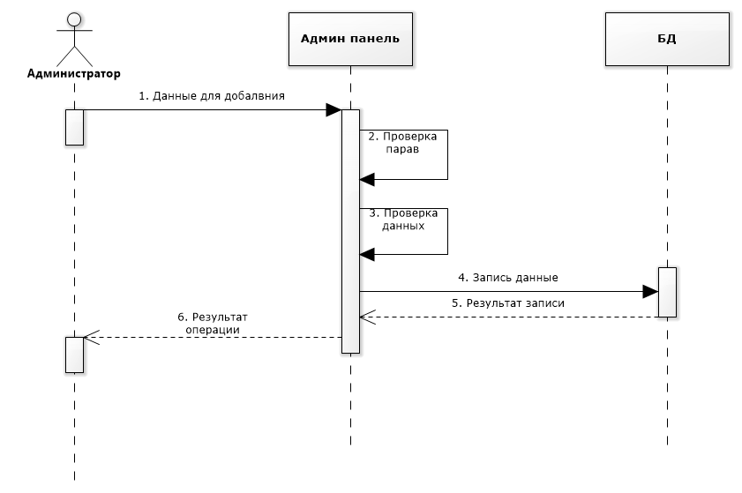

Получения списка фильмов в панеле управления

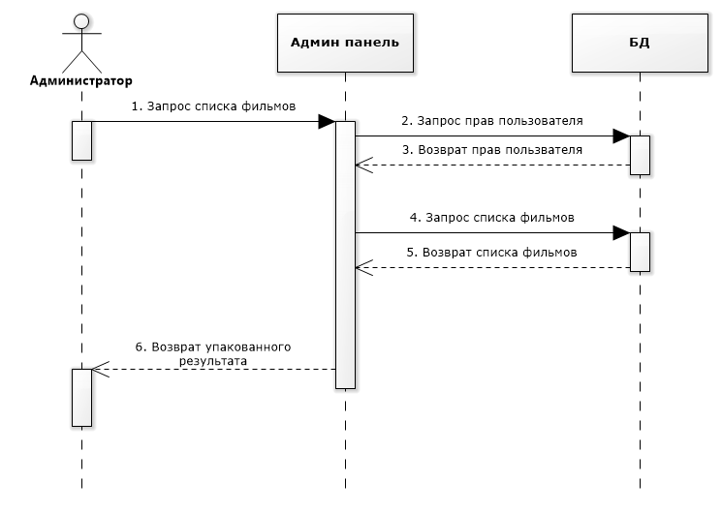

Получение инфрмации о фильме пользователем

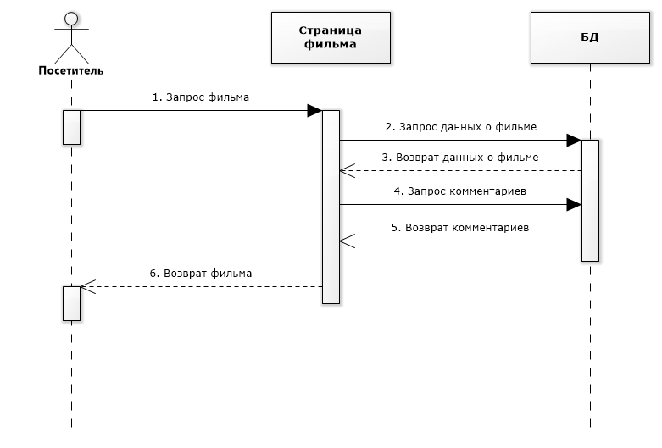

1. **Диаграммы коммуникаций**Получение списка фильмов в панели управления, Регистрация и Получение информации о фильме

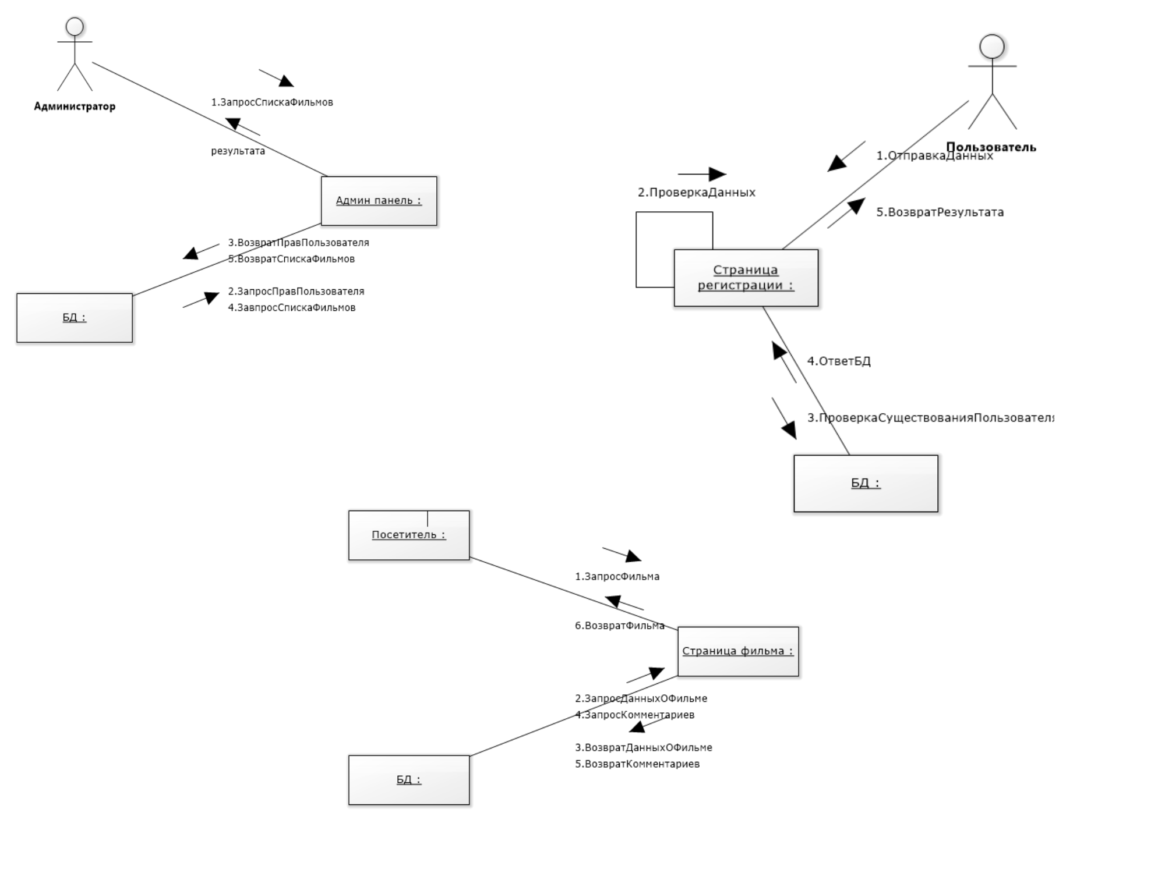

1. **Выводы**

В результате выполнения данной лабораторной работы были получены навыки построения концептуальной модели проектируемой системы, описания взаимодействия объектов и их жизненного цикла. Были построены 7 диаграмм последовательности, 5 для основного потока и 2 для альтернативного.

Для прецедентов «Получение списка фильмов в панели управления», «Получение информации о фильме» и «Регистрация» были также составлены диаграммы коммуникации, данные диаграммы используют ту же информацию, что и диаграммы последовательности, но представляют ее в ином виде, делая акцент на взаимодействии между объектами.

*Что представляет собой фокус управления на диаграмме последовательности? Каким образом на диаграмме последовательности можно показать вызов собственных операций объекта? Приведите пример.*

Фокус управления – высокий узкий прямоугольник, показывающий период времени, в течение которого объект выполняет действие. Показать вложенность фокуса управления, вызванную рекурсией, вызовом собственной операции, наложив другой фокус управления чуть правее родительского.

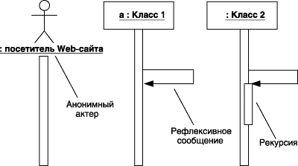

*Каким образом на диаграмме коммуникации можно показать разное время создание объектов? Приведите пример.*

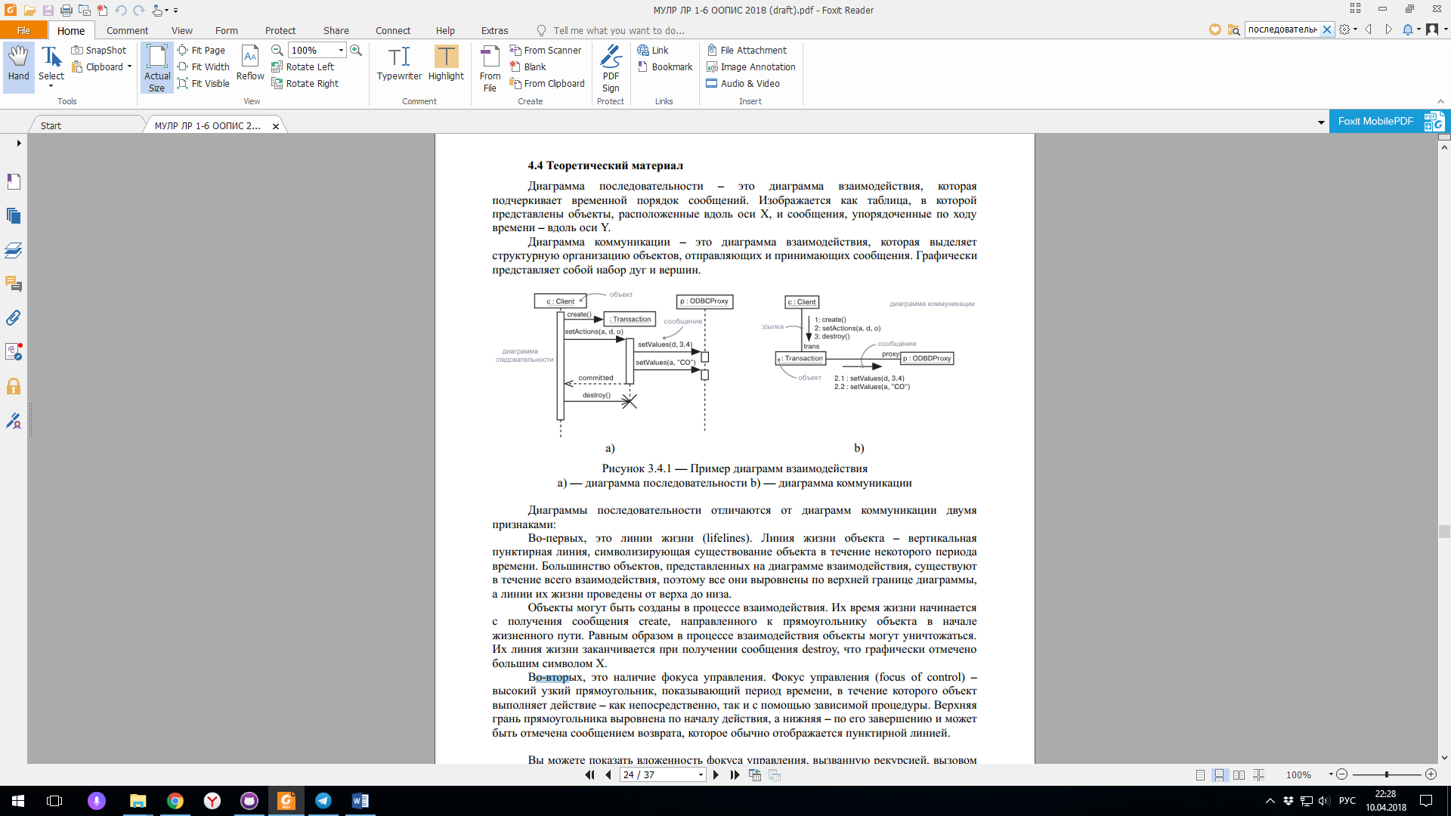

Объект Transaction был создан позже объекта Clint и был уничтожен, что графически отмечено  
большим символом X.

Время жизни объектов изображается вертикальными пунктирными линиями, выходящими из объектов снизу.

**СПИСОК ИСПОЛЬЗОВАННЫХ ИСТОЧНИКОВ**

1. Буч Грэди Введение в UML от создателей языка / Грэди Буч, Джеймс Рамбо, Айвар Якобсон: пер. с англ. – ДМК Пресс, 2015 – 496 с.: ил.

1. Ларман Крэг Применение UML 2.0 и шаблонов проектирования. Введение в объектно-ориентированный анализ, проектирование и итеративную разработку: пер. с англ. – М.: ИД "Вильямс", 2013. – 736 с.: ил.
2. Software Ideas Modeler [Электронный ресурс].– URL: <https://www.softwareideas.net/>